新 书 推 荐
Classics for Kids
Book #1：
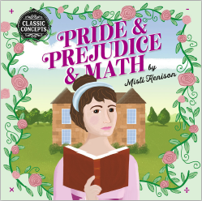
中文书名：《傲慢与偏见与数学》
英文书名：Pride & Prejudice & Math
作 者：Misti Kenison
出 版 社：Little Brown
代理公司：ANA/ Yao Zhang
页 数：16页
出版时间：2020年9月
代理地区：中国大陆、台湾
审读资料：电子稿
类 型：儿童绘本

STEAM与经典文学的结合
内容简介：

《傲慢与偏见与数学》通过经典文学来教授STEAM 学科知识。一起加入简·奥斯汀这本经典之作的阵容，通过了解文学角色让宝宝们学习基本的数学技能，比如加减法、几何和空间识别。

Book #2：
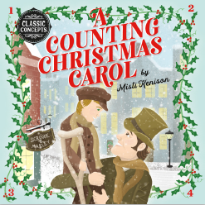
中文书名：《一首计数圣诞颂歌》
英文书名：A Counting Christmas Carol
作 者：Misti Kenison
出 版 社：Little Brown
代理公司：ANA/ Yao Zhang
页 数：16页
出版时间：2020年9月
代理地区：中国大陆、台湾
审读资料：电子稿
类 型：儿童绘本

内容简介：
《一首计数圣诞颂歌》通过经典文学中的人物和故事教会小朋友计数的技能。在这本查尔斯·狄更斯的《圣诞颂歌》中，与狄更斯的经典人物一起学习数到10。

作者简介：

米斯蒂·肯尼森（Misti Kenison）是一名网页/平面设计师和MK设计公司的所有者。她即将出版一套新的婴儿纸板书《小旅行者》系列。作为一个新手妈妈，她坚信在宝宝很小的时候就要鼓励孩子阅读识字、了解文学，并希望这一系列书也能成为其他家长帮助孩子学习识字的好工具。

内文插图：

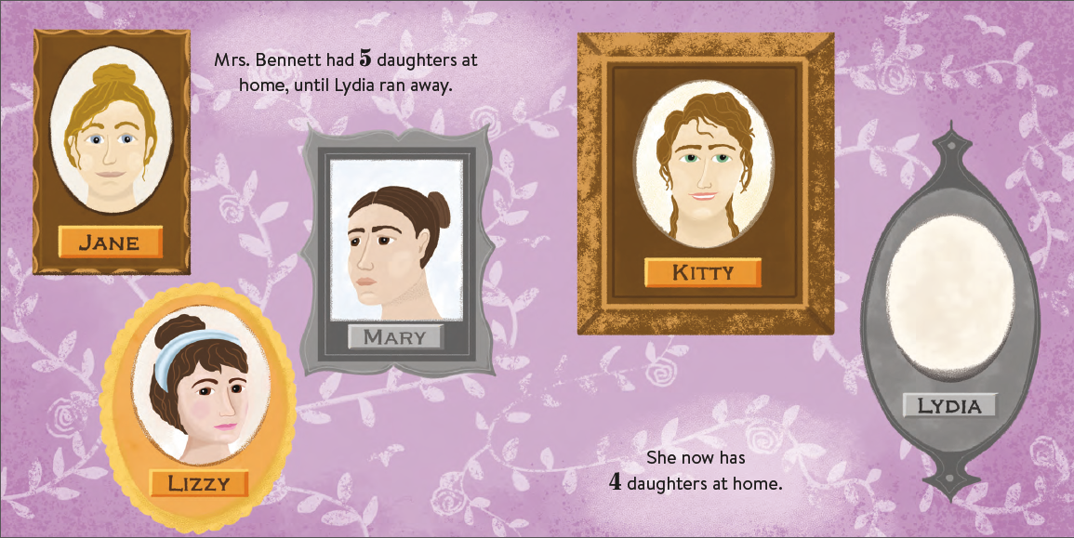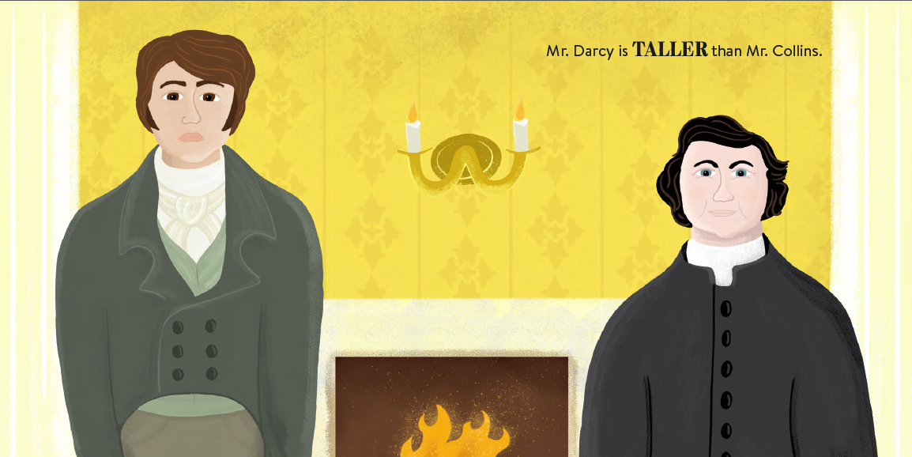

谢谢您的阅读！
请将回馈信息发送至：张瑶（Yao Zhang)
安德鲁﹒纳伯格联合国际有限公司北京代表处
北京市海淀区中关村大街甲59号中国人民大学文化大厦1705室, 邮编：100872
电话：010-82449325
传真：010-82504200
Email: Yao@nurnberg.com.cn
网址：www.nurnberg.com.cn
微博：http://weibo.com/nurnberg
豆瓣小站：http://site.douban.com/110577/
微信订阅号：ANABJ2002

